吉林市普通高中2014—2015学年度高一年级学业水平监测
生 物
说明：本试卷分Ⅰ卷、Ⅱ卷两部分。将第Ⅰ、Ⅱ卷的答案填在答题卡中。考试结束时上交答题卡。考试时间90分钟，满分100分。

第Ⅰ卷 选择题（40分）
一、单项选择题:（1-20小题每题1分，21-30题每题2分, 共40分。）
1．从生命活动的角度理解，人体的结构层次为
A．原子、分子、细胞器、细胞 B．细胞、组织、器官、系统
C．元素、无机物、有机物、细胞 D．个体、种群、群落、生态系统
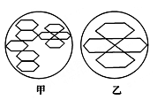
2．显微镜是实验中常用的工具，右图甲为低倍镜视野，若要将
视野转化成图乙，需要将载玻片向（ ）方向移动
A．左上 B．左下
C．右上 D．右下
3．下列四组生物中，都属于真核生物的一组是
A．病毒和柳树 B．细菌和草履虫
C．蓝藻和酵母菌 D．青蛙和酵母菌
4．碳原子本身的化学性质，使它能够通过化学键连接成链状或环状，从而形成生物大分子。那么，关于碳的叙述正确的是
①碳元素参与生物体内所有化合物的组成
②地球上的生命是在碳元素的基础上建立起来的
③碳元素是各种化合物中含量最多的元素
④碳元素是组成生物体内有机化合物的最基本元素
A．②③④ B．③④ C．②④ D．①③④
5．胰岛素分子有A、B两条肽链，A链有21个氨基酸，B链有30个氨基酸，胰岛素分子中肽键的数目是
A．48个 B．49个 C．50个 D．51个
6．一种在干木材中生活的虫，其体内细胞中的水的存在形式是
A．结合水 B．自由水 C．结晶水 D．结合水和自由水
7．下表中有关人体细胞化合物的各项内容，正确的是
编号 | 化合物 | 实验检测 |  | 组成单位
编号 | 化合物 | 检测试剂 | 颜色反应 | 组成单位
① | 脂肪 | 苏丹Ⅲ染液 | 红色 | 脂肪酸
② | 糖原 | 斐林试剂 | 砖红色 | 葡萄糖
③ | 蛋白质 | 双缩脲试剂 | 紫色 | 氨基酸
④ | 核酸 | 甲基绿染液 | 绿色 | 核苷酸
A. ① B．② C．③ D．④
8．下列关于细胞中化合物的叙述，正确的是
A．一个链状结构的十二肽水解时，需要的水分子数是12个
B．胆固醇和脂肪都属于脂质
C．淀粉和纤维素的基本组成单位都是葡萄糖， 普遍分布于动植物细胞
D．蛋白质分子的多样性与肽链的空间结构无关
9．细胞内生物膜为细胞生命活动提供了广阔场所，不同细胞器增大膜面积的方式可能不同。下列有关细胞器增大膜面积方式的叙述中，错误的是
A．叶绿体通过类囊体堆叠来增大膜面积
B．高尔基体通过增大内膜而增大膜面积
C．线粒体通过内膜向内折叠来增大膜面积
D．内质网通过折叠广泛分布于细胞质基质
10．关于细胞结构的叙述，正确的是
A．细胞核膜是双层膜，把核内物质与细胞质分开
B．不同的细胞内，核仁的大小和数量都是一定的
C．细胞核内的液体叫做细胞液
D．核孔是包括DNA在内的大分子物质任意通过的通道
11．科学家用显微技术除去变形虫的细胞核，其新陈代谢减弱，运动停止；重新植入细胞核后，发现其生命活动又能恢复。这说明了细胞核是
A．细胞代谢的主要场所 B．遗传物质的储存和复制场所
C．细胞遗传特性的控制中心 D．细胞生命活动的控制中心
12. 对人类来说，氰化物是一种剧毒物质，它能阻碍细胞呼吸进而影响人体正常生理活动，这种毒素最可能作用于细胞中的
A. 细胞核 B.细胞膜 C.核糖体 D.线粒体
13. 把哺乳动物成熟的红细胞置于清水中是获取细胞膜的最佳方法，根据渗透作用的原理，请分析在此过程中，细胞的吸水能力的变化情况是
A．逐渐增强 B．逐渐降低 C．保持不变 D．先升高后降低
14．ATP是细胞中的直接能源物质，关于ATP的叙述，错误的是
A．ATP中含有C、H、O、N、P元素
B．活细胞中ATP与ADP之间的相互转化时刻发生
C．ATP与ADP的相互转化，要在不同的酶催化下才能完成
D．动、植物形成ATP的途径分别是呼吸作用和光合作用
15. 下列关于酶的叙述中正确的一项是
①酶是活细胞产生的； ②酶的本质是蛋白质，蛋白质都是酶；
③酶能降低化学反应活化能，具有专一性、高效性； ④酶促反应与外界条件无关；
⑤淀粉酶能促进淀粉水解； ⑥酶只有在生物体内才起催化作用
A. ①②③ B．①②④⑤ C．①②③⑤ D．①③⑤
16. 叶绿体在光照下进行稳定的光合作用时，如果突然中断CO₂气体的供应，短时间内叶绿体中C₃化合物与C₅化合物相对含量的变化是
A. C₃化合物增多、C₅化合物减少 B. C₃化合物增多、C₅化合物增多
C. C₃化合物减少、C₅化合物增多 D. C₃化合物减少、C₅化合物减少
17. 在封闭的温室内栽种农作物，下列不能提高作物产量的措施是
A. 增加室内CO₂ 浓度 B. 增大室内昼夜温差
C. 增加光照强度 D. 采用绿色玻璃盖顶
18. 在细胞呼吸过程中有CO₂放出时，则可判断此过程
A. 是无氧呼吸 B. 是有氧呼吸
C. 不是乳酸发酵 D. 不是酒精发酵
19．下列关于人体内的细胞生命历程的说法，正确的是
A．原癌基因与抑癌基因普遍存在于人体的正常细胞中
B．每个细胞都能分裂，都有遗传物质的复制和平均分配
C．衰老的细胞中没有基因表达过程
D．凋亡和坏死对生物体均有积极的意义
20. 姐妹染色单体的形成和消失分别发生在细胞周期的
A. 前期、后期 B. 间期、后期
C. 间期、末期 D. 前期、末期
21．下列有关各种细胞器的描述，不正确的是
A．内质网是一种网状结构，是细胞内蛋白质合成和加工，以及脂质合成的“车间”
B．高尔基体是细胞分泌物加工分类和包装的“车间”及“发送站”
C．液泡是一种单层膜的细胞器，其内含叶绿素、花青素等色素
D．中心体是一种无膜结构的细胞器，存在于动物和某些低等植物的细胞里
22. 对以下化合物叙述正确的是
CH₃ CH₂ COOH CH₃ COOH NH₂
│ │ │ │ │
NH₂—CH—CO—NH—CH—CO—NH—CH—CO—NH—CH— CH₂—CHOH
① 该化合物分子中有3个肽键，脱去4个水分子，形成的化合物是四肽
② 该化合物含有2个羧基和2个氨基
③ 该化合物进行水解，需要3个水分子，得到4种氨基酸
A．①②③ B．①② C．①③ D．②
23．有关“比较过氧化氢在不同条件下的分解”实验结果的叙述，正确的是
A．加FeCl₃溶液的试管产生的气泡最多
B．肝脏研磨液使过氧化氢分解最快，是因为酶的浓度高于3.5%的FeCl₃溶液
C．如果将四支试管都放在90℃水浴中，加肝脏研磨液的试管反应速率仍为最快
D．该实验的1号试管常温处理，是作为对照组，排除无关变量的干扰
24. 如图为显微镜下紫色洋葱细胞在30%蔗糖溶液中的示意图。下列叙述中错误的是
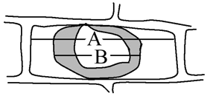
A. 若将细胞置于清水中，A大小基本保持不变
B. 观察B部分，紫色逐渐加深
C. B/A值能表示细胞失水的程度
D. A、B分别表示细胞和液泡的长度
25. 下列各项中，依次为实验试剂、作用、实验结果，其中不正确的是
A. 吡罗红，把DNA染成红色，观察细胞中红色分布在核区域
B. 健那绿，活细胞染料，把线粒体染成蓝绿色
C. 溴麝香草酚蓝水溶液，检验CO₂，溶液由蓝→绿→黄
D. 重铬酸钾溶液，酸性环境下检验酒精，橙色变成灰绿色
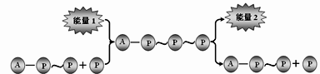

26．下图是生物体内ATP合成与分解示意图，下列叙述正确的是

A．能量1可以来自蔗糖的水解
B．能量1可以来自蛋白质水解为氨基酸的过程
C．能量2可以用于叶绿体中H₂O的光解
D．能量2可以用于吸能反应
27．下列有关探究光合作用过程的描述，正确的是
A．将充分暗处理后的天竺葵叶片一半遮光，光照一段时间，遮光部分遇碘变蓝
B．载有水绵和好氧细菌的临时装片，用三棱镜处理后，绿光区域聚集细菌最多
C．向绿色植物提供H₂¹⁸O和CO₂，光照一段时间，释放的气体含有¹⁸O₂
D．向小球藻提供¹⁴CO₂，光照一段时间，¹⁴C₅化合物先于¹⁴C₃化合物出现
28．下列关于细胞分化、衰老、凋亡和癌变的叙述，不正确的是
A．细胞分化的结果将造成不同细胞间蛋白质种类的差异
B．细胞的衰老总是与个体的衰老同步发生
C．细胞凋亡对生物的个体发育、机体稳定状态的维持等有着重要作用
D．癌变是正常细胞发生基因突变的结果
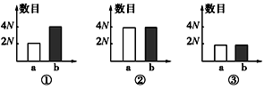
29．下面是动物细胞有丝分裂不同时期染色体(a)数目、核DNA分子(b)数目的柱形统计图，对此进行的有关叙述正确的是

A．①时期染色体还未复制，核DNA已完成了复制
B．③时期核膜、核仁重建，细胞中部出现细胞板
C．①→②表示着丝点分裂，染色体数目加倍，但核DNA分子数目不变
D．②→③表示染色单体相互分离，染色体和核DNA分子数目也随之减半
30．下表为某学校生物实验兴趣小组所进行的《探究影响酶活性的因素》的实验设计方案，表格中给出了操作步骤和实验结果。对下面实验结果的解释，你认为合理的是
A．唾液淀粉酶在37 ℃时活性最高
步骤 | 操作 | 1号试管 | 2号试管 | 3号试管
1 | 加2%淀粉液 | 2 mL | 2 mL | 2 mL
2 | 加稀释唾液 | 2 mL | 2 mL | 2 mL
3 | 保温5 min | 37 ℃ | 100 ℃ | 0 ℃
4 | 滴碘液 | 2滴 | 2滴 | 2滴
5 | 记录结果 | 棕黄色 | 棕黄色 | 棕黄色
B．温度对酶活性影响不明显
C．该实验的因变量是温度
D．保温前酶已催化淀粉水解
第II卷 非选择题(共60分)
- 非选择题：(共5个小题，共60分.请将答案填写在答题卡相关位置)
31．(13分，每空1分) 细胞作为一个生命系统，其内部的各种结构及其功能既相对独立又彼此联系。右图表示某细胞中抗体x的合成和分泌过程，据图回答：
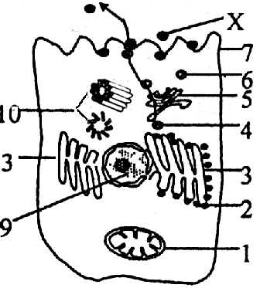
(1) 图中1结构是 ，10结构与 有密切关系。
(2) 图中x的化学本质是 ，细胞中x物质
的加工、运输和分泌过程体现了膜具有 性，
各种细胞器膜与_________和________共同构成细胞
的生物膜系统。
(3) 若实验中用³⁵S标记一定量的氨基酸，来培养某哺乳动
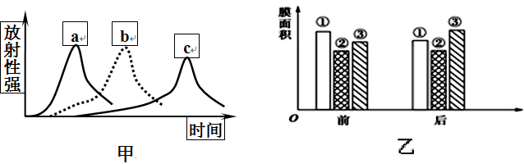
物的乳腺细胞，测得内质网、核糖体、高尔基体上放射性强度的变化曲线如图甲所示，高尔基体、细胞膜、内质网的膜面积变化如图乙所示。

- 请判断甲图中的a、b、c曲线所指代的细胞器依次分别是：_____、_____、____。
- 请判断乙图中的①、②、③所指代的细胞结构依次是：_____、_____、____。
③ 以上实验也说明：各种不同的生物膜的成分和结构___________，它们之间密切联系，保证了细胞生命活动高效、有序的进行。
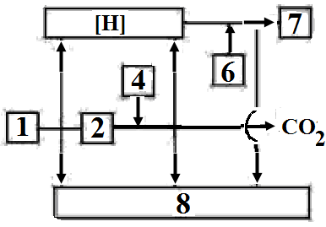
32.（12分，除特殊说明外，每空2分）如右图为某同学构建的在晴朗白天植物的有氧呼吸过程图，分析并回答相关问题：
（1）分析图中数字代表的含义（各1分）：
1-- ；2-- ；
4-- ；6-- 。
（2）图中的8代表能量，其中 （大量或少量）
贮存在ATP中。
（3）物质1→2的变化场所发生在 。催化
反应2→CO₂的酶分布在 。
（4）图中的物质6 来自于 （填“叶绿体”、“外界”或“叶绿体和外界”）。
33．（8分，每空1分）如图表示细胞膜的亚显微结构，其中a和b为物质的两种运输方式，①②③表示膜的结构成分。试回答问题：
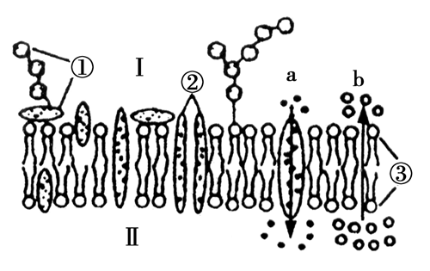
(1)该结构对细胞的生命活动至关重要的功能特
性是__________________________。
(2)有些有机溶剂如苯酚，可溶解③，造成膜的
损伤，③表示的结构是____________。
(3)图中Ⅰ表示 （“膜内”或“膜外”），
识别的依据是图中________(填数字)。
(4)图中的a代表 过程，b代表 过程。
(5)叶绿体和线粒体等细胞器中均有此结构，但执行的具体功能却有很大的区别，其原
因是由于图中________(填数字)不同所致。
(6)若该细胞膜是白细胞的一部分，那么它摄入病毒的方式可能是 。
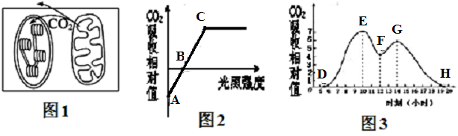
34.（15分，除特殊说明外，每空2分）玉米是我省的主要农作物，常作为农业科研的重要材料。请据图回答相关问题：
（1）图1所示的生理状态在图2曲线中__________(有/没有)对应的区段，若玉米长期处于图1所示的生理状态则 （能/不能）正常生长。（各1分）
（2）图2中A点时，该植物的生理状态是______________。（1分）
（3）图2中C点之前（左侧）限制光合速率的主要因素是________，该因素不足，直接导致光合作用中生成的 较少，进一步直接限制了 。
（4）图3的F点时， CO₂吸收相对值低的原因是______________。
（5）结合图3分析，有机物在一天中积累量最大的时间是 。正行通风、合理密植、施有机肥等措施可以缓解 较低对玉米光合作用的制约，从而提高产量。

35.（12分，每空1分）下图A是某生物细胞内的DNA含量随时间变化的曲线，图B表示在上述的细胞分裂过程中的某个时期染色体变化模式图，请分析并回答相关问题：
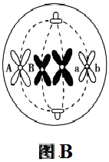
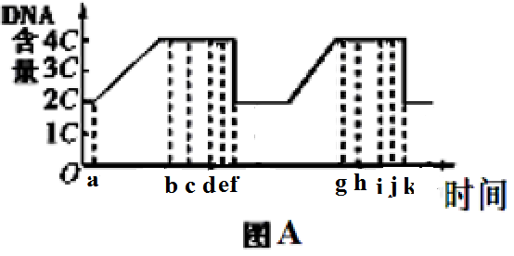

- 一个完整的细胞周期从____开始到______结束（用图中字母表示）。
- 图A表示细胞的有丝分裂过程， d点开始表示细胞分裂进入________期，染色体
变化的主要特点是 。
(3)细胞核内DNA含量加倍发生在 段（用图中字母表示），纺锤体出现是在
________段（用图中字母表示），最易辨认染色体形态和数目的时期是________段
（用图中字母表示）。
(4)图B表示的细胞分裂期相当于图A中 段（用图中字母表示），有染色单
体 条，DNA 个，分裂后形成的子细胞中含有染色体________条。
(5)从图A可以看出，经过有丝分裂产生的子细胞与母细胞具有相同数量的DNA，所
以，细胞的有丝分裂对于生物________有重要意义。

命题、校对：许 晗 霍 妍

吉林市普通高中2014—2015学年度高一年级学业水平监测
生物答案及评分标准
- 单选题
1-5 ：BCDCB 6-10 DCBBA 11-15 DDBDD 16-20 CDCAB
21-25 CDDDA 26-30 DCBCD
- 非选择题：
- (13分，每空1分）
（1）线粒体 有丝分裂（或细胞分裂）
（2）蛋白质 （一定的）流动性 细胞膜 核膜
（3）①核糖体、内质网、高尔基体 ②内质网、高尔基体、细胞膜
③相似
- （12分，除特殊说明外，每空2分）
（1）1--葡萄糖、2- 丙酮酸、 4--H₂O、6- 氧气（或O₂） (各1分）
（2）少量 （3）细胞质基质；线粒体基质 （4）叶绿体
33.(8分，每空1分）
(1)选择透过性 (2)磷脂双分子层 (3)膜外 ①
(4)主动运输 自由扩散 (5) ② （6）胞吞
34.(15分，除特殊说明外，每空2分）
（1）有 不能 (各1分） （2）只有呼吸作用（1分）
（3）光照强度 [H]和ATP C₃的还原(或暗反应 )
（4）蒸腾作用旺盛，细胞失水，气孔关闭（采分点）
（5）H(19时或19.5时) CO₂浓度
35. （12分，每空1分）
(1) f k
(2) 后 着丝点分裂（采分点），染色单体分离，变为染色体，并在纺锤丝的牵引下移向两极
(3) ab或fg bc或gh cd或hi （答出一个，即可给分）
(4) cd或hi （答出一个，即可给分） 8 8 4
(5) 遗传 (或保持遗传性状的稳定性)

